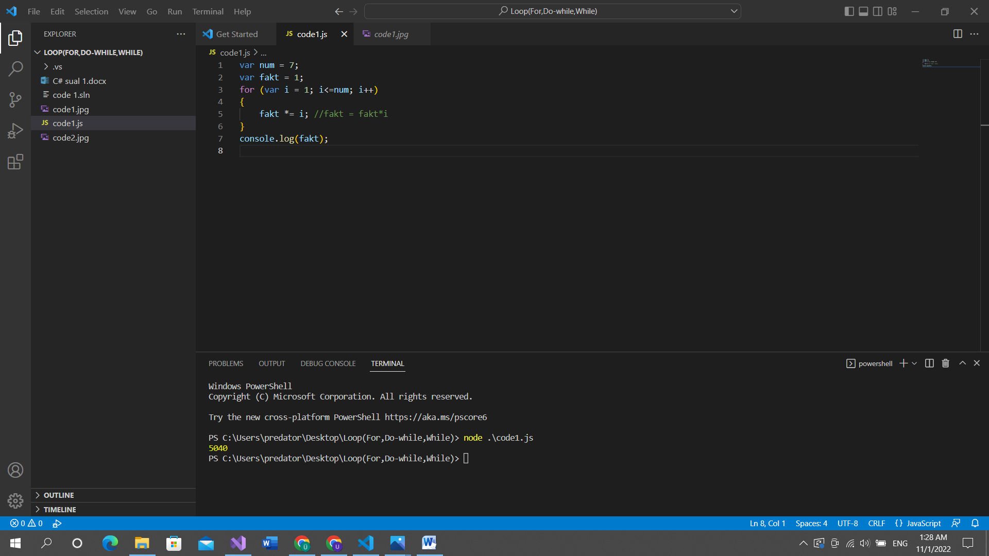

var num = 7;

var fakt = 1;

for (var i = 1; i<=num; i++)

{

    fakt \*= i; //fakt = fakt\*i

}

console.log(fakt);

faylda yoxlayanda açmadı deyə belədə yerləşdirirəm